简历表

求职意向：销售

简历模板
浙江 杭州
888888@qq.com
+138 8888888
个人简历
细心从每一个小细节开始。
Personal resume

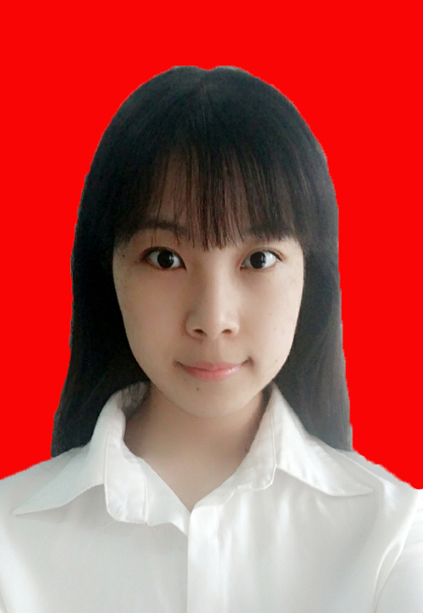
姓 名 ：马若玲
民 族 ：汉
电 话 ：18574730733
邮 箱：maruoling@foxmail.com
住 址：宁夏银川市
出生年月：1998.10
政治面貌：共青团员
毕业院校 ：衡阳师范学院
学 历 ：本科
基本信息

2013.07-2016.06 北京科技大学 市场营销（本科）
主修课程：
管理学、微观经济学、宏观经济学、管理信息系统、统计学、会计学、财务管理、市场营销、经济法、消费者行为学、国际市场营销

2012-04至今 北京信息科技有限公司 市场营销（实习生）
- 负责公司线上端资源的销售工作（以开拓客户为主），公司主要资源以广点通、智汇推、百度、小米、360、沃门户等；
- 实时了解行业的变化，跟踪客户的详细数据，为客户制定更完善的投放计划（合作过珍爱网、世纪佳缘、56视频、京东等客户）
2010.03-2012.03 北京信息科技有限公司 软件工程师
- 负责公司业务系统的设计及改进，参与公司网上商城系统产品功能设计及实施工作。
- 负责客户调研、客户需求分析、方案写作等工作， 参与公司多个大型电子商务项目的策划工作，担任大商集团网上商城一期建设项目经理。
2009.03-2011.06 北京信息科技有限公司 校园大使主席
- 目标带领自己的团队，辅助泽熙公司完成在各高校的“伏龙计划”，向全球顶尖的AXA金融公司推送实习生资源。
- 整体运营前期开展了相关的线上线下宣传活动，中期为进行咨询的人员提供讲解。后期进行了项目的维护阶段，保证了整个项目的完整性。
普通话一级甲等；
大学英语四/六级（CET-4/6），良好的听说读写能力，快速浏览英语专业文件及书籍；
通过全国计算机二级考试，熟练运用office相关软件。
深度互联网从业人员，对互联网保持高度的敏感性和关注度，熟悉产品开发流程，有很强的产品规划、需求分析、交互设计能力，能独立承担APP和WEB项目的管控工作，善于沟通，贴近用户。

教育背景
实习经历
校园经历
技能证书
自我评价



尊敬的领导：
您好！
我是简历模板，我是科技大学艺术系的一名学生，即将面临毕业。四年来，在师友的严格教益及个人的努力下，我具备了扎实的专业基础知识，系统地掌握了等有关理论;熟悉涉外工作常用礼仪;具备较好的英语听、说、读、写、译等能力;能熟练操作计算机办公软件。同时，我利用课余时间广泛地涉猎了大量书籍，不但充实了自己，也培养了自己多方面的技能。
在校期间，我认真学习，勤奋刻苦，努力做好本职工作，在学生会和班级工作中积累了大量的工作经验，使自己具有良好的身体素质和心理素质。几年来我努力学习专业知识，从各门课程的基础知识出发，努力掌握其基本技能技巧，深钻细研，寻求其内在规律，并取得了良好的成绩，获过二等奖学金在学好专业知识的基础上，我还自学了电脑方面的一些知识，比如：电脑一般故障的排除、文字处理与排版……
此外，我还积极地参加各种社会活动，抓住每一个机会，锻炼自己。大学四年，我深深地感受到，与优秀学生共事，使我在竞争中获益;向实际困难挑战，让我在挫折中成长。我热爱贵单位所从事的事业，殷切地期望能够在您的领导下，为这一光荣的事业添砖加瓦;并且在实践中不断学习、进步。随信附上个人求职简历，收笔之际，郑重地提一个小小的要求：无论您是否选择我，尊敬的领导，希望您能够接受我诚恳的谢意!

此致
敬礼!
申请人： 简历模板
申请时间： 2016 年 11月11日

真诚地期待您的回复！！！

